**PEMBANGUNAN APLIKASI PENCARIAN LAPANGAN BADMINTON DI KOTA JAKARTA BARAT DENGAN MENGGUNAKAN *LOCATION BASED SERVICE* BERBASIS ANDROID**

Narendra Panji Perbawa 1, Budi Tjahjono2

1Universitas Esa Unggul, Jakarta

2Universitas Esa Unggul, Jakarta

panjiprabawa1@gmail.com

**ABSTRAK**

Badminton merupakan permainan yang dimainkan oleh satu orang untuk tunggal dan dua orang untuk ganda permainan ini dimainkan dengan raket dan kock, badminton menjadi salah satu cabang olahraga yang masuk didalam ajang sea games. Hal ini yang membuat badminton menjadi salah satu permainan yang diminati masyarakat. Namun permasalahan terjadi ketika masyarakat mengalami permasalahan untuk mencari lapangan badminton terdekat. Masyarakat harus berpindah dari satu ke tempat lainnya untuk mencari lapangan hal ini dikarenakan tidak adanya alat yang membantu masyarakat dan pengelola lapangan dalam menyediakan lapangan. Sehingga tujuan dari penelitian ini adalah membantu masyarakat dalam mencari lapangan badminton meenggunakan LBS (Location Based Service) berbasis android sehingga masyarakat yang ingin mencari lapangan badminton cukup menggunakan aplikasi dan aplikasi akan memberikan saran terkait lapangan terdekat dan memberikan ulasan terhadap masing-masing lapangan.

**Kata Kunci:** Badminton, LBS, Android.

**ABSTRACT**

*Badminton is a game played by one person for singles and two people for doubles. This game is played with racket and kock, badminton is one of the sports that are included in the sea games event. This is what makes badminton one of the most popular games for the public. But the problem occurs when the community experiences problems finding the nearest badminton court. The community must move from one place to another to look for the field because there is no tool to help the community and the field manager in providing the field. So the purpose of this research is to help the community in finding badminton courts using Android-based LBS (Location Based Service) so that people who want to search for badminton courts can simply use the application and the application will provide advice related to the nearest field and provide a review of each field..*

***Keyword:*** *Badminton, LBS, Android.*

1. **Pendahuluan**

Permainan badminton merupakan permainan yang dimainkan oleh satu orang untuk *single* dan dua orang untuk *double* [1]. Permainan badminton menggunakan raket untuk alat pemukul dan kock. Permainan badminton merupakan cabang olahraga yang cukup populer dimainkan oleh kalangan masyarakat Indonesia baik oleh anak-anak, dewasa, pria ataupun wanita, masyarakat melakukan permainan badminton dengan tujuan rekreasi dan hiburan, menjaga kesehatan dan kebugaran, maupun untuk meraih prestasi [2]. Tahap awal untuk menguasai teknik-teknik bulu tangkis adalah dimulai dengan pengenalan. Proses pengenalan teknik dasar dapat dilakukan dengan memberikan penjelasan secara langsung yang dilanjuti dengan contoh gerakan di hadapan atlet atau dengan memanfaatkan media ajar sebagai sarana pembelajaran, seperti memberikan buku bacaan/pengetahuan mengenai bulu tangkis, menonton video-video latihan, melihat gambar/poster (urutan-urutan pelaksanaan) dan sebagainya. Tahap berikutnya untuk menguasai teknik-teknik bulu tangkis yaitu dengan mencoba melakukan/memeragakan teknik yang diajarkan secara berulang-ulang (tahap latihan) dan latihan dapat dilakukan ketika ada fasilitas lapangan yang membatu pemain dalam bermain [2]. Namun permasalahan terjadi ketika masyarakat yang antusias ingin bermain atau belajar badminton dan memerlukan lapangan mengalami masalah saat mencari lapangan terdekat dan melakukan penyewaan lapangan badminton. Sehingga hal inilah yang menjadi latar belakang dalam penelitian. Dan dalam solusinya diperlukan teknologi yang membantu masyarakat untuk mencari lapangan terdekat teknologi itu adalah salah satunya yaitu teknologi *LBS (Location Based Service)*. Dalam kutipan jurnal yang berjudul “*Location Based Service For Information Publication Using GPS On Android-Based Mobile Phone”* dipaparkan pengertianya yaitu “*LBS can be described as an application that relies on a particular location. The specific service of a location will be provided, in other words LBS is a service that provides information based on the position of a mobile device geographics location* ” [3]. Sehingga dengan menggunakan *Location Based Service* pada Android dengan metode pembangunan perangkat lunak *Rapid Application Development* yang memiliki pengertian Rapid Application Development (RAD) merupakan metode pengembangan sistem informasi dengan waktu singkat RAD menggunakan metode iteratif (berulang) dalam mengembangkan sistem dimana working model (model bekerja) sistem dikonstruksikan di awal tahap pengembangan dengan tujuan menetapkan kebutuhan (requirement) pengguna dan selanjutnya disingkirkan.[4]. Mampu membantu masyarakat dalam mencari lapangan badminton untuk belajar dan atau hanya sekedar bermain.

1. **Metode**

**Rapid Application Development (RAD)**

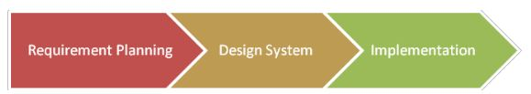RAD menggunakan metode iteratif (berulang) dalam mengembangkan sistem dimana working model (model bekerja) sistem dikonstruksikan di awal tahap pengembangan dengan tujuan menetapkan kebutuhan (requirement) pengguna dan selanjutnya disingkirkan.[4].

**Gambar 1 Tahapan RAD**

1. Rencana Kebutuhan (Requirement Planning): User dan analyst melakukan pertemuan untuk mengidentifikasi tujuan dari sistem dan kebutuhan informasi untuk mencapai tujuan. Pada tahap ini merupakan hal terpenting yaitu adanya keterlibatan dari kedua belah pihak.
2. Proses Desain Sistem (Design System): Pada tahap ini keaktifan user yang terlibat menentukan untuk mencapai tujuan karena pada proses ini melakukan proses desain dan melakukan perbaikan-perbaikan apabila masih terdapat ketidaksesuaian desain antara user dan analyst. Seorang user dapat langsung memberikan komentar apabila terdapat ketidaksesuaian pada desain, merancang sistem dengan mengacu pada dokumentasi kebutuhan user yang sudah dibuat pada tahap sebelumnya. Keluaran dari tahapan ini adalah spesifikasi software yang meliputi organisasi sistem secara umum, struktur data dan yang lain.
3. Implementasi (Implementation): Tahapan ini adalahan tahapan programmer yang mengembangkan desain suatu program yang telah disetujui oleh user dan analyst. Sebelum diaplikasikan pada suatu organisasi terlebih dahulu dilakukan proses pengujian terhadap program tersebut apakah ada kesalahan atau tidak. Pada tahap ini user biasa memberikan tanggapan akan sistem yang sudah dibuat serta mendapat persetujuan mengenai sistem tersebut.[4].
4. 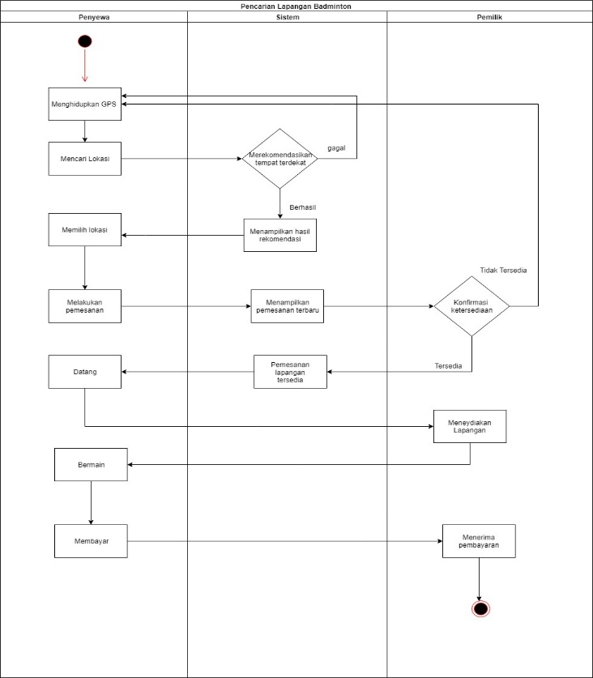**Hasil Dan Pembahasan**

**Gambar 2 Activity Diagram Pencarian Lapangan Badminton**

Dalam gambar Actity Diagram pencarian lapangan badminton dipaparkan hasil usulan yaitu terbagi menjadi diantaranya penyewa dan pemilik lapangan dan kinerja sistem yang menjebatani antara kedua aktor sehingga pemesanan dapat dilakukan secara *realtime*

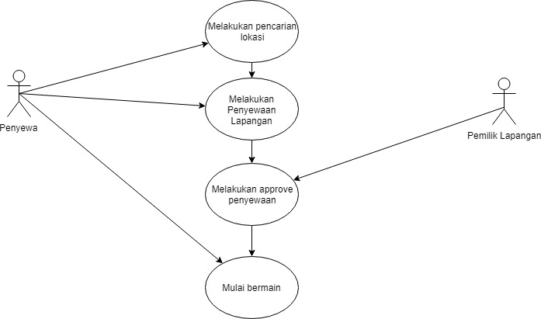

**Gambar 3 Use case Pencarian Lapangan Badminton**

Pada Gambar Use Case Diagram telah dipaparkan gambar diagram proses pencarian lapangan badminton yang sedang berjalan, dapat dijelaskan yaitu penyewa mencari lokasi melalui android lalu melakukan penyewaan secara online dan menunggu approve dari pemilik lapangan dan pemilik lapangan melakukan approve lapangan dan penyewa langsung dapat datang dan bermain.

1. **Kesimpulan**

Aplikasi pencarian lapangan badminton Berbasis *Android* Dengan *Location Based Service* ini dilandasi berdasarkan penelitian terhadap kebutuhan dan masalah yang terjadi dalam proses pencarian lapangan dan penyediaan jadwal lapangan badminton.Aplikasi pencarian lapangan badminton ini dibangun dengan bantuan teknologi Maps berbasis Android dan location based service, yang dapat memudahkan user dalam akses dan pengelolaan data informasi Pencarian dan booking lapangan badmintion dari setiap lokasi. Aplikasi pencarian lapangan badminton ini ini mampu memudahkan akses informasi dan data, mengurangi biaya percetakan dokumen berupa order, meningkatkan kecepatan dan ketepatan layanan, mengurangi penumpukan kertas order pada setiap penyedia lapangan / GOR, serta meningkatkan keamanan informasi dalam proses pencarian lokasi lapangan baminton di wilayah jakarta barat.

1. **Daftar pustaka**

[1] Wikipedia, “Bulu tangkis,” *Wikipedia*, 2019. [Online]. Available: https://id.wikipedia.org/wiki/Bulu_tangkis.

[2] G. I. Putra and F. Sugiyanto, “Pengembangan pembelajaran teknik dasar bulu tangkis berbasis multimedia pada atlet usia 11 dan 12 tahun,” *J. Keolahragaan*, vol. 4, no. 2, p. 175, 2016.

[3] A. F. Okilas, S. D. Siswanti, and M. D. Rachman, “Location based service for information publication using GPS on android-based mobile phone,” *Int. Conf. Electr. Eng. Comput. Sci. Informatics*, vol. 1, no. August, pp. 190–197, 2014.

[4] T. Wahyuningrum and D. Januarita, “Perancangan WEB e-Commerce dengan Metode Rapid Application Development ( RAD ) untuk Produk Unggulan Desa,” *Semin. Nas. Teknol. Inf. dan Komun.*, vol. 9, no. November, pp. 81–88, 2014.